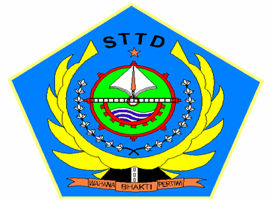
TINJAUAN TATA CARA PENGANGKUTAN KENDARAAN DI KMP. BARONANG DI LINTASAN BASTIONG – SOFIFI PROVINSI MALUKU UTARA

KERTAS KERJA WAJIB

Diajukan oleh:
NAMA : DEVI OCTA SAPUTRI
NPT : 16 04 12

PROGRAM DIPLOMA III LALU LINTAS ANGKUTAN SUNGAI DANAU DAN PENYEBERANGAN
PALEMBANG
AGUSTUS 2019

